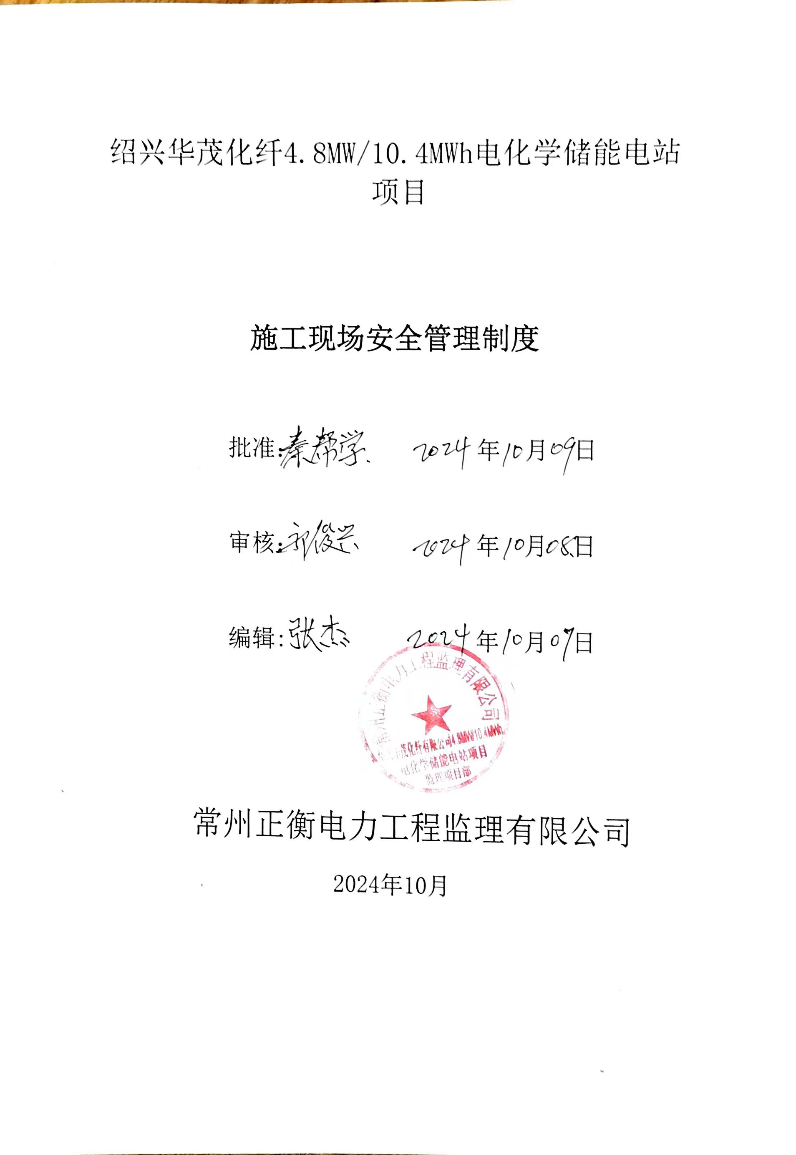

盘县老黑山50MW太阳能光伏电站项目

**施工现场安全管理制度**

**常州正衡电力工程监理有限公司**

**盘县老黑山50MW太阳能光伏电站项目监理部**

根据国家有关法律.法规及建筑工程安全管理条例，结合本项目现场作业面分散，人员杂.农民工多，安全意识不高，有部分高空作业的特点，为保证安全施工.文明施工，经建设方批准，制定本制度。要求所有现场管理人员及作业人员认真遵守。

一.安全条款。

1;进入施工现场必须规范佩戴安全帽。

2;进入施工现场不得穿高跟鞋.托鞋。

3;施工作业期间，任何人中午吃饭不的饮酒。

4;任何人不准携带国家管制刀具进入施工现场。

5;任何人在施工现场，不得打架斗殴，轻者批评教育，重者移送司法部门。

6;任何进入施工现场作业的人员，在操作中禁止吸烟，休息时将吸剩的烟头仔细熄灭，避免引发火灾。

7;任何人在施工现场禁止随意点火，必要时，必须有专人看管，避免发生火灾。

8;超过2米以上高空施工作业，必须规范佩戴安全帽.安全带，下方按规范增设安全网。电工作业必须佩戴绝缘手套，穿绝缘鞋。

9;在高处作业人员禁止随意箱下仍东西，避免意外伤人。

10;高出建筑垃圾需要箱下清理时，必须在大部分其他人员离场后，并设专人看护，才可进行。

11;脚手架拆装，现场必须设专人看守，避免意外伤人。

12;危险系数较高的作业部位，施工作业时，地面必须有专人看护，避免地面其他无关人员进入危险区。

13;所有现场危险源邻边必须设安全防护栏.安全警戒线.挂安全警示牌。

1. 所有现场吊装作业施工，安全员必须在作业现场进行安全看护，必要时，安全监理工程师要进行安全旁站监督。
2. 施工作业中任何人员禁止违章.违规进行施工作业。
3. 任何人员严禁违规违章指挥工人进行违章.违规施工作业。

下面是总包合同里面的安全违章罚款要求:  常见作业性违章责任细则

|  |  |  |
| --- | --- | --- |
| 条款 | 违 章 | 支付违约金金额  元/人次 |
|  | 进入施工现场不戴或不正确佩戴安全帽。 | 200 |
|  | 穿高跟鞋、前后敞露的凉鞋、短裤、裙子、或赤身露体穿背心者进入施工现场。 | 200 |
|  | 饮酒、吸毒后上岗。 | 1000 |
|  | 特种作业人员无证上岗。 | 2000 |
|  | 特种作业人员未持证上岗。 | 300 |
|  | 施工现场追跑、打闹、打架等 | 500 |
|  | 施工现场吸烟。 | 500 |
|  | 在易燃易爆物品旁吸烟。 | 2000 |
|  | 随意移动、损坏、拆除安全设施或移作它用。 | 500 |
|  | 未按规定使用安全防护用品（工作服、手套、防护眼镜、面罩、绝缘鞋）。 | 300 |
|  | 使用电动工具金属外壳不接地，不戴绝缘手套。 | 500 |
|  | 使用的手持电动工具（手枪电钻、电动扳手、电锤、手提磨光机、提式砂轮机等）或建筑电动机械（潜水泵、打夯机水、磨石机、无齿锯、木工机械等）未经漏电保护器。 | 500 |
|  | 将电源直接插入插座内使用 | 500 |
|  | 使用其他金属代替熔丝或使用不符合规范要求的熔丝 | 500 |
|  | 临时用电私拉乱接电源，使用不符合规范要求的电缆，未使用施工专用配电箱。 | 500 |
|  | 施工用电源线，电焊机二次接线，经过道路无可靠的保护措施。 | 500 |
|  | 电焊机二次线铜芯裸露，未包扎绝缘。 | 500 |
|  | 在金属容器或坑井内工作时，金属容器无可靠接地，或将行灯变压器带入金属容器或坑井内。 | 500 |
|  | 现场配电箱、盘门不关闭。 | 200 |
|  | 用氧气作为通风的风源或吹风扫衣着。 | 300 |
|  | 高处作业不扎安全带，或未将安全带挂在上方牢固可靠处。 | 500 |
|  | 不按规程、设计要求搭设脚手架。 | 500-1000 |
|  | 在不合格的脚手架或不牢固的构件上工作，无可靠防坠落措施。 | 500 |
|  | 不按规定拆除脚手架，拆除时上下同时作业或脚手架整体推倒。 | 800 |
|  | 高处作业时上、下抛工器具或物件。 | 500 |
|  | 高处作业时工、器具不系保险绳，无防坠落措施。 | 300 |
|  | 高处作业时，施工材料、工器具放在临空面或孔洞附件。 | 300 |
|  | 高处作业切割、焊接的下角料不及时清理，有可能造成高空落物 | 400 |
|  | 氧气、乙炔瓶、压力表损坏继续使用的。 | 600 |
|  | 造成高空落物的。 | 600 |
|  | 在无任何防护的单梁上行走。 | 800 |
|  | 随意拆除已搭好的脚手架、脚手板。高处作业使用单块脚手板或不绑扎脚手板。 | 500 |
|  | 在高处平台、孔洞边缘、安全网内休息或倚坐栏杆。 | 500 |
|  | 擅自拆除上下爬梯、孔洞盖板栏杆、隔离层、或拆除上述设施不设明显警告标志并及时恢复的。 | 500 |
|  | 使用不规范的梯子、两个人在梯子上工作或站在最高两档上。 | 500 |
|  | 上下梯子时面部朝外或手拿工具，器材等。 | 400 |
|  | 站在石棉瓦、油毡、苇席等轻型简易结构的屋面上施工。 | 800 |
|  | 凭借管道、栏杆、脚手架或瓷件起吊物件。 | 500 |
|  | 擅自穿越安全警戒区。 | 400 |
|  | 施工中不走安全通道、爬斜梁或沿脚手架、绳索、栏杆、吊车臂、上料提升架的结构及墙体、支柱上下攀登。 | 500 |
|  | 搭乘载货吊笼。 | 500 |
|  | 吊物捆绑，吊装方法不当，在吊物上堆放、悬挂零星物件。 | 500 |
|  | 指挥信号不明、重量不明起吊 | 800 |
|  | 指挥只用手势不用信号起吊。 | 500 |
|  | 起吊超过额定负荷的吊物且无措施。 | 2000 |
|  | 吊车吊物直接进行加工。 | 1000 |
|  | 起重作业时歪拉、斜吊。 | 1000 |
|  | 物件上站人或物件上附有活动物时起吊。 | 1000 |
|  | 起吊或吊挂物体时受力钢丝绳的棱角处不加保护角的。 | 1000 |
|  | 氧气、乙炔瓶等易燃、易爆危险品无安全措施起吊。 | 1000 |
|  | 使用倒链的起重链直接缠绕吊物。 | 500 |
|  | 起吊埋在地下的不明物。 | 500 |
|  | 起吊钢板、管子等较长易滑构件时，未采用兜吊的方式。 | 500 |
|  | 起吊大件或不规则组件时，未栓牢固的溜绳。 | 500 |
|  | 吊装作业未按规定设置作业警戒区。 | 800 |
|  | 吊装作业警戒区未设专人监护。 | 800 |
|  | 跨越或手扶正在运行的卷扬机及设备的钢丝绳。 | 800 |
|  | 将双链条葫芦拆改成单链条使用。 | 300 |
|  | 操作链条葫芦时，操作者站在葫芦的正下方。 | 500 |
|  | 拖拉机，翻斗车、三轮车、四轮车等违章带人。 | 500 |
|  | 转动机械的操作人员在工作时戴手套作业。 | 800 |
|  | 使用砂龙机、车、钳、钻等机械不戴防护眼镜，使用无齿锯不戴面罩。 | 500 |
|  | 运行中将转动的机械防护罩打开，将手伸入遮拦内，戴手套或用抹布、绵纱对转动部分进行清扫或检查维修等。 | 800 |
|  | 在机械的转传动部分的保护罩上坐、立、行走，或用手触摸运转中机械的转动、传动、滑到部分及旋转中的工件。 | 1000 |
|  | 打锤时戴手套或挥动方向对着人。 | 500 |
|  | 进入易燃、易爆区的机动车辆排气管未加防火罩。 | 1000 |
|  | 未及时关闭氧气、乙炔阀门就离开工作岗位。 | 800 |
|  | 各类气瓶未装减压器直接使用，使用乙炔瓶不装设专用的减压器、回火防止器。 | 800 |
|  | 氧气、乙炔瓶之间的距离小于5米，气瓶距离明火的距离小于10米。 | 800 |
|  | 氧气、乙炔皮管混用。 | 800 |
|  | 高处电、火焊作业，对下方的设备不采取防火隔离措施。 | 800 |
|  | 将点燃的焊、割矩挂在工件上或放在地面上或当照明用。 | 800 |
|  | 随意损坏消防器材或移作它用。 | 500 |
|  | 施工现场明火取暖者。 | 800 |
|  | 压力容器，锅炉水压试验升压过程中，在承压部件上作业。 | 800 |
|  | 对有压力、带油、充油的容器施焊，或未采取措施对盛过油的容器施焊。 | 2000 |
|  | 焊接，切割工作前未清理周围的易燃物，工作结束后，未检查清理遗留物，留下火种。 | 800 |
|  | 吊车司机离开操作室，不熄火，不收大臂。 | 800 |
|  | 各种机动车辆超速行驶。 | 800 |
|  | 违章作业不听安检员劝阻，无理取闹，甚至刁难、辱骂、殴打安监人员。 | 2000 |
|  | 在易燃物品及主要设备上方进行焊接，下方无监护人，未采取防火等安全措施。 | 1000 |
|  | 其他违章行为视情节严重程度处罚。 | 200-1000 |

**管理指挥性违章处理: 常见管理性违章责任细则**

|  |  |  |
| --- | --- | --- |
| 条款 | 违 章 | 支付违约金金额  元/项次 |
|  | 未按照《安全生产法》、承包合同、安全生产管理协议的规定要求，设置安全生产管理机构、配备专职或兼职安全生产管理人员的。 | 2000 |
|  | 专职安全员、监理未每天深入施工现场检查、监督，未对违章的单位和个人给予处罚。 | 500 |
|  | 违反施工承包合同规定的分包范围，未经建设单位同意私自进行工程分包。 | 10000 |
|  | 招用未经资质审查或审查不合格的分包工队，违反《电力建设施工管理规定》将工程分包给不具备相应资质的队伍。 | 10000 |
|  | 总承包单位未将分包单位、包工队纳入本单位的直接安全管理。 | 5000 |
|  | 危险性较大的分部分项工程施工前未编制专项方案或超过一定规模的，施工单位未组织专家进行论证。 | 2000 |
|  | 危险性较大的分部分项工程专项方案施工部门技术、安全、质量专业技术人员未审核，技术负责人未签字。 | 500 |
|  | 分项工程开工前未组织安全技术交底，施工前班组长（或施工负责人）不进行安全交底，或无底记录。 | 500 |
|  | 国家、行业、公司新颁发的规定和反事故措施没有落实到工程设计中去。 | 1000 |
|  | 进入易造成人员窒息的环境或区域内工作未采取防范措施。 | 1000 |
|  | 对工人发现的施工设备、安全设施存在的安全隐患不组织消除，或对技术人员拟定的安全操作规程、安全技术措施不予认真执行。 | 1000 |
|  | 对设备、设计存在的隐患不能及时指挥实施对应措施。 | 1000 |
|  | 对各类装置性违章不及时组织消除。 | 1000 |
|  | 制定的规程、制度、措施不符合现场实际，使用中导致事故的发生，或在事故处理时延误或扩大了事故。 | 2000 |
|  | 对上级颁发的反事故措施，不能按要求结合实际组织实施。 | 1000 |
|  | 未按规定召开安全工作例会。 | 500 |
|  | 上级下发的文件、规定及信息不能及时传达和布置，不能按时间和标准完成规定的工作任务；对于下达的安全、消防整改通知书，未在规定的期限内完成整改或整改内容不符合要求。 | 500 |
|  | 不按规定发放安全防护用品或劳保用品。 | 300 |
|  | 违反工作票制度，无票从事检查、检修、试验；违反动火工作票管理规定：无票动火、借票动火、不按动火作业危险程度使用相应等级的动火工作票、不按规定履行相应的签发审批手续、不按动火票中规定的时间、地点进行动火作业以及动火工作票合格等。 | 500 |
|  | 有毒有害气体报警系统、消防报警系统不完好或没处于正常工作状态。 | 2000 |
|  | 特种设备没有按照要求定期进行检测。 | 2000 |
|  | 主要施工区域、危险部位未按规定悬挂安全标识。 | 300 |
|  | 楼顶屋面女儿墙低于800mm不做安全护栏、安全网。 | 2000 |
|  | 屋面集中堆载物品，影响建筑物结构安全。 | 2000 |
|  | 施工破坏屋面防水。 | 2000 |
|  | 未经许可在永久供电、供水、供汽（气）等设施、设备上私拉乱接。 | 2000 |
|  | 在施工过程中，未采取有效成品保护措施，造成永久或临时设施（含电缆、管线、沟道等）、成品、花草树木等损坏，除赔偿所有损失外，并处支付违约金。 | 2000-5000 |
|  | 现场主要施工道路未按批准的施工组织设计进行硬化，经书面通知整改，仍未执行的，由建设单位组织进行实施，实施费用由总承包方承担，并处支付违约金。 | 5000 |
|  | 安全文明施工责任区内脏、乱、差不能在限定时间内整改完毕，施工现场焚烧各类废弃物。 | 1000 |

# 奖励规定

5.1认真贯彻安全生产方针、规章、制度，在预防事故、安全施工过程中作出显著成绩的，励2000-10000元。

5.2及时发现汇报或消除危害员工生命财产安全的事故隐患，经监理和项目管理人员核实属的，奖励2000-5000元。

5.3工作认真负责及时发现消除有关生产工艺、设备等安全生产方面隐患的，经监理和项目管理人员核实属实的，奖励2000-5000元。

5.4高于或者严格按照国家、行业标准及设计、方案、措施等进行标准化、规范化施工，作过程中未出现严重违章行为，不出现本标准中第2项“术语、定义”所列的第2.1～2.8条事故，奖励5000-10000元。

5.5防止和避免了伤亡事故或在事故抢救中有功的，奖励5000-10000元。

以上安全条款要求现场所有施工人员认真遵守，如有违反，将视违反情况，根据总包合同的违章条款进行罚款处理，如违反情况严重，造成人员伤亡或财产损失将交给司法部门处理。

正衡电力监理有限公司

绍兴华茂化纤4.8MW/10.4MWh电化学储能电站项目监理部

2024年10月